Balázs
A kérdések száma tekinthető-e tökéletes számnak, akár igen, akár nem, indokolja Vitruvius stílusában!

Hány centiméter a 36 láb magas oszlop, hogyan kell kialakítani, és hol van az entázisa?
(Várkonyi szerint egy római hüvelyk 1,85cm)

Rajzolja meg a peripterosz keresztmetszetét arányosan! VITRUVIUS 3. könyv, körtemplom értelemben!

Bálint
A tablinum helye és szerepe a római villában. öt mondatos leírás, ezután mutassa be rajzban, egyszerű vázlaton (egyszerű villa vagy római ház alaprajza), amelyen a térkapcsolatokat is bemutatja, és megnevezi a fontosabb helyiségeket.
Ne az irodalom nyaraló villáit másolják!

Hol állt a kristálypalota, és milyen szerepe volt Owen Jones-nak a létesítésben? Ma látható az épület?

Mire használták a gipszet a görög építészetben?

Benkő
Az alábbi négy fogalom közül melyiket tartja helyesnek:
rotonda, körtemplom, rotunda, kerektemplom?
Érveljen véleménye mellett, indokolja, ha valmelyiket hibásnak tartja!

Az oktogonális belső tér jelentése, hol fordul elő ilyen alaprajzi forma?

Hasonlítsa össze Vitruvius munkáját az Ornamentika c. könyvvel, főképpen azt, hogy milyen hatása volt az építőművészetre!

Darabos
A körtemplomok sajátosságai és típusai (felsorolás és rajz) VITRUVIUS és SZILÁGYI

Hogyan oldották meg a lakóház hűtését a római építészetben?

Mi a köze a déli termetű férfiúnak a templomhoz? Rajzban és szövegben mutassa be!

Dimény
A modulus fogalmát hogyan értelmezi a szerző és Ön a jón és a dór rendszerben? (A két rend/szer/ rajzos összehasonlítása)

Értelmezze az alábbi tételt!
„A szerkezetet díszíteni kell. A díszítést nem szabad céltudatosan megszerkeszteni.”

Metszetben és alaprajzban mutassa be a római bazilikát, milyen célt szolgált ez az épülettípus ebben a korban?

Szerkesszen kímát és szímát – elég a vázlat, de arányosan – hol találhatóak ezek a tagozatok, mi a szerepük?

Háklár
Hol jelenik meg a dongával fedett tér (épülettípus, kor, kultúra)

Mit jelent ez a mondás: Minden út Rómába vezet!?

Rajzolja le a toszkán templom alaprajzát!

HorváthÁ
Rajzoljon egy négyzetes tömegű félköríves szentélyű rotundát, figyeljen az arányosságra, jelölje a tájolást is!
Rajzoljon egy amfiprosztílosz típusú templomot!

Értelmezze az alábbi tételt!
„A díszítőművészet építészetből származik, melyhez megfelelően kell alkalmazni.”

Vitruvius beosztása szerint a Parthenon  melyik templomtípus,  milyen oszloprend jellemzi,  nevezze meg egyes részeit V. alapján  A rajz csak emlékeztető, saját vázlatot és részletrajzokat kérek! | 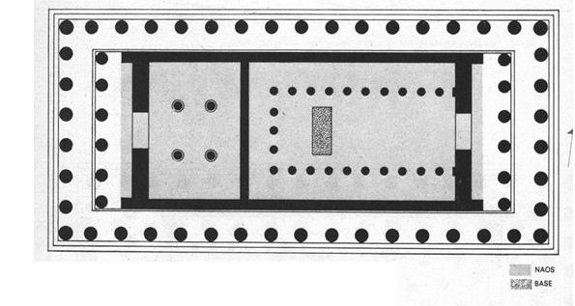

HorváthB
Elfogadható-e ión gerendázaton triglifek alkalmazása?

Mi az opus caementitium? (alapanyagai, milyen szerkezeteket lehet létrehozni belőle)

Mit értettek a római korban szimmetrián?

Rajzolja meg egy jón pszeudodipterosz templom telepítési vázlatát egy temenoszban, ahol egy forrás is található, a periklészi korban járunk, a templom Fortuna tiszteletére épül, a rajzon szerepeljen vázlatosan a térszervezés és az oszlopkiosztás, valamint az oltár is, a térrészek neve, égtájkereszt, indokolja meg a tervet!

Kiss
A pompeji házak belső díszítése kapcsolatba hozható-e az oszloprendekkel?

Ki volt Gottfried Semper, ismerte-e Owen Jonest? A forrásnak mi a köze (Ornamentika c. könyv) kettejükhöz?

Mi az átrium szerepe a villa méreteinek kialakításában?

Mit kell csinálni azzal az oszloppal, amelyiket mindegyik oldalról éri a levegő?
Milyen formai hiba van a kérdésben?

Szigeti
Az araisztílosz állásnál milyen anyaghasználat javasolt, miért, rajzban is mutassa be!

Készítsék el egy peripterosz templom homlok oldali lépcsőtervét, méretekkel, ha a dór oszlop 36 láb magas, a metszetet mutassák be! Kezdjék azzal, hogy leírják a tervezés menetét!

Ki volt Hermogenész, hogyan örökítette építészetelméleti tudását az utókorra?

Mit hívunk sarokkonfliktusnak, hogyan írja ezt le V.? Hermogenész mit gondolt a dór templomokról?

